2022年度莒南县人民检察院公开招聘
聘用制辅助工作人员笔试考生健康承诺书

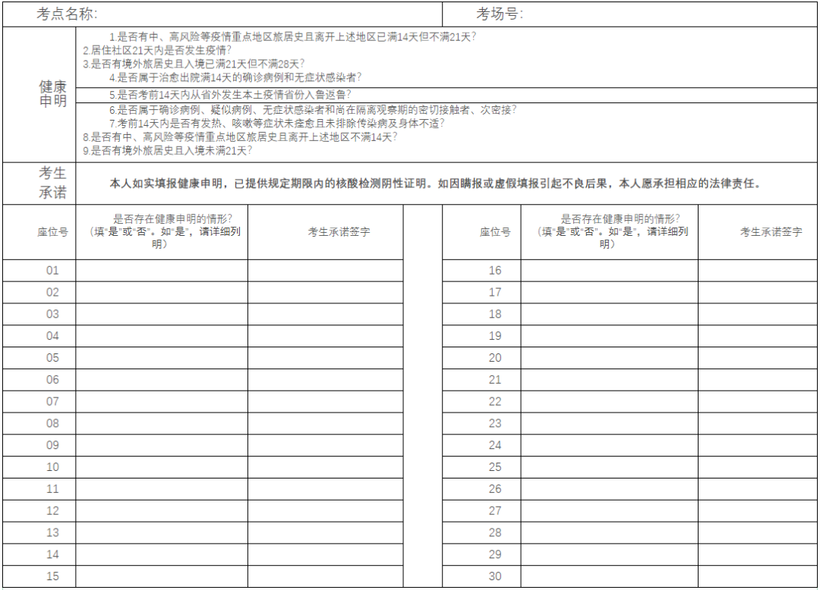
注：“健康申明”中1-4项为“是”的，考生须向考点所在地人事考试机构申报，并携带规定的健康证明，在隔离考场考试；“健康申明”中第5项为“是”的，考生须向考点所在地人事考试机构申报，并携带规定的健康证明，在相对独立的考场考试；“健康申明”中6-9项为“是”的，不得参加考试。

